**HỌC VIỆN KỸ THUẬT QUÂN SỰ**

**KHOA CÔNG NGHỆ THÔNG TIN**

....................*** ....................

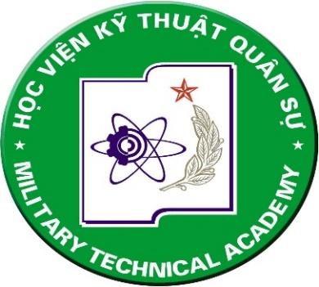

**TIỂU LUẬN**

***Học phần***

**ĐƯỜNG LỐI QUÂN SỰ CỦA ĐẢNG CỘNG SẢN VIỆT NAM**

*Nội dung tiểu luận*

Bằng lý luận và thực tiễn anh (chị) hãy làm rõ vấn đề: “Tiềm lực chính trị tinh thần là nhân tố cơ bản tạo nên sức mạnh của quốc phòng toàn dân, an ninh nhân dân, có tác động to lớn đến các tiềm lực khác và là cơ sở, nền tảng của tiềm lực quân sự, an ninh”. Liên hệ bản thân?

**Giáo viên hướng dẫn: Lê Hoàng Việt**

**Người thực hiện: Hoàng Hùng Lâm**

**Ngày sinh: 16/10/1997**

**Lớp: Công nghệ mạng 14**

***Hà Nội, tháng 03 năm 2019***